П.Толмачев
Россия в ВТО:
методологический аспект анализа выгод, рисков и угроз

В соответствии с практикой, присоединение России к ВТО оформлено подписанным и ратифицированным Россией Протоколом о присоединении к ВТО (далее – Протокол), который стал международным договором для Российской Федерации. В соответствии с Протоколом Россия принимает на себя обязательство по присоединению к Марракешскому соглашению об учреждении ВТО (далее - Соглашение о ВТО), включая все приложенные к нему Многосторонние торговые соглашения.
Доклад РГ аккумулирует результаты дискуссий в рамках Рабочей группы по отдельным элементам экономической системы и торгового режима России и его соответствия нормам и правилам ВТО, на основе текстов нормативных правовых актов и других документов, представленных российской стороной.
В 2009-2011 гг. Доклад был в значительной степени переработан в связи с необходимостью дополнительного описания системы соглашений Таможенного союза и их анализа членами РГ на предмет соответствия правилам ВТО.
Мы разделяем точку зрения относительно того, что «Большинство российских компаний практически не ощутили последствий вступления России в ВТО: ставки пошлин по большинству товаров снижаются очень плавно, при изменении условий доступа на рынок предусмотрены переходные периоды, а международные цепочки поставок не способны перестроиться за столь короткое время. Участие России в ВТО может сказаться на кредитоспособности российских компаний не ранее 2016 г.».
Для нас очевидно, что российское бизнес – сообщество и органы государственной власти и управления, регионы еще не успело адекватно оценить последствия вступления в ВТО, а также возможные выигрыши и риски, которые могут принести инструменты ВТО. Свидетельство тому, прямо противоположные оценки. В основном бизнес предпочитает занять оборонительную позицию и рассматривает ВТО как фактор риска, который должно компенсировать государство — через защиту рынка или предоставление субсидий. Данное обстоятельство предопределило особенность источников для данного обзора: в его основу положены оценки профессиональных сообществ, в том числе и, прежде всего: Минэкономразвития, Минпромторга, Торгово – Промышленной Палаты РФ, Центр международной торговли; Международного делового центра «Россия и ВТО», Департамента защиты внутреннего рынка Евразийской экономической комиссии; Российский зерновой союз; Федеральная служба по аккредитации (Росаккредитация); Национальная мясная ассоциация; компания «Соллерс» и многих других.
Представляется оправданной точка зрения аудиторов Счетной палаты, относительно того, что сложившийся уровень конкурентоспособности и международная специализация России как экспортера энергоресурсов не могут быть основой для укрепления позиций России в мировой торговле в контексте оценки последствий вступления в ВТО. Доля России в мировом экспорте — чуть больше 2,5%, при этом около 80% приходится на минеральное сырье и лишь менее 5% — на машины и оборудование. В структуре мирового экспорта на минеральное сырье приходится менее четверти общего объема, а на продукцию машиностроения — более 35%. Доля российского экспорта на мировом рынке готовой продукции — менее 1%.
Как общее правило, Россия берет на себя обязательства выполнять все правила ВТО с даты своего присоединения, т.е. Россия обязана обеспечить соответствие своего законодательства требованиям соглашений ВТО с даты своего присоединения. Исключения из этого правила сводятся к следующим вопросам:
- Ценообразование (переходный период для гармонизации железнодорожных тарифов, дискриминирующих импортные товары);
- Особые экономические зоны (переходные периоды для Калининградской и Магаданской ОЭЗ);
- Техническое регулирование (возможность сохранения в силе до принятия новых технических регламентов обязательных ГОСТов, противоречащих ВТО, если они не оспариваются членами ВТО);
- Сельское хозяйство (возможность существенно повысить уровень искажающей торговлю поддержки сельского хозяйства после присоединения к ВТО);
- ТРИМс (связанные с торговлей инвестиционные меры) в части обязательств по инвестиционным программам в автомобильной промышленности – возможность временного сохранения противоречащих ВТО мер.
В процессе присоединения была проведена работа по приведению соответствующего российского законодательства в соответствие с нормами ВТО. Поэтому имплементация зафиксированных в Докладе Рабочей группы обязательств не потребует внесения значительных изменений в российское законодательство или нормативную базу Таможенного союза.

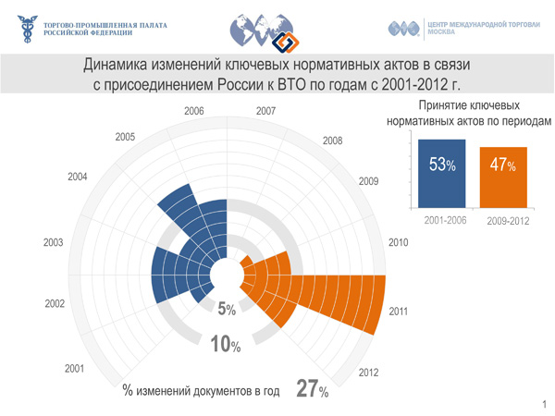

Рис.1.
ВТО призвано стать значимым стимулом для реформ и повышения эффективности. Всемирный банк установил, что все страны с переходной экономикой, присоединявшиеся к ВТО, впоследствии проводили более глубокие реформы в большем количестве сфер, чем до вступления, установил. Но у России сильнее эффект базы, по оценке экспертов Sberbank CIB: за 18 лет переговорного процесса прошло немало реформ, и эффект от вступления будет менее выраженным, чем в других странах. Это не значит, однако, что реформировать нечего — многие инвесторы по-прежнему присваивают России более высокие страновые риски, и, возможно, усиление конкуренции за инвестиции заставит правительство активнее снижать эти риски.
В связи с тем, что после начала функционирования Таможенного союза часть полномочий по регулированию торговли перешла на наднациональный уровень, Россия принимает на себя обязательства об обеспечении выполнения требований ВТО и на уровне Таможенного союза. Реализация таких обязательств будет возможна благодаря подписанию Договора о функционировании Таможенного союза в рамках многосторонней торговой системы, в соответствии с которым обязательства принимаемые государством-членом ТС при присоединении к ВТО становятся частью правовой системы Таможенного союза.
О результатах переговоров по доступу на рынок товаров. Перечнь уступок и обязательств России по товарам (далее – Перечень) представляет собой консолидацию результатов двусторонних (с 57 членами ВТО) и многосторонних переговоров по доступу на рынок товаров, которые проходили в период с 1998 по 2008гг.
Сегодня экономические интересы крупных и мелких государств защищает сложный комплекс мер регулирования ввоза и вывоза товаров, который вряд ли говорит о либеральном и открытом характере внешнеторговой политики каждой из этих стран. Характеристика этого торгово-политического механизма в обобщенном виде дана приводимая ниже таблица.
Таблица1.
Современный торгово-политический механизм ряда стран
(использование методов регулирования внешней торговли)
Страна | Сложный таможенный  тариф | Квотирование | Лицензиро  Вание | Технические  барьеры  в торговле | Фито  -санитарные  Нормы | Запрет  ввоза и  вывоза | Антидемпинговые и  компенсационные  Меры
США | + | + | + | + | + | + | +
Япония | + | + | + | + | + | + | +
Евросоюз | + | + | + | + | + | + | +
Япония | + | + | + | + | + | + | +
Канада | + | + | + | + | + | + | +
Австралия | + | + | + | + | + | + | +
Бразилия | + | + | + | + | + | + | +
Индия | + | + | + | + | + | + | +
КНР | + | + | + | + | + | + | +
Знак + означает, что данная группа мер используется указанным государством.
Национальный комплекс средств, регулирующих внешнюю торговлю с зарубежными государствами, образует своеобразный “стыкующий механизм”, с помощью которого национальная экономика сопрягается с экономикой других государств. Этот механизм гасит неблагоприятное влияние процессов, развивающихся в мировой экономике, поддерживает необходимое динамическое равновесие взаимных потоков товаров, услуг, капитала и рабочей силы, пересекающих национальную границу, создает оптимальные условия для сбалансированного развития национальной экономики, проведения структурных преобразований и нормализации других процессов, развивающихся в экономике России.

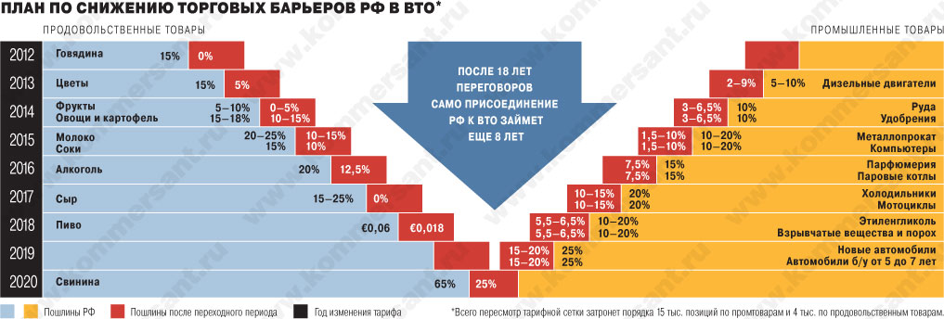
Рис.2.
Импортные пошлины. Двусторонние переговоры по доступу на рынок товаров проводились на основе Гармонизированной системы описания и кодирования товаров 1996 года (ГС 1996). Как следствие, результаты таких переговоров фиксировались в ГС 1996. Однако Перечень оформляется на базе товарной номенклатуры, применяемой на момент завершения работы Рабочей группы по присоединению России к ВТО, то есть на базе Гармонизированной системы описания и кодирования товаров 2007 года (ГС 2007). Перевод обязательств из номенклатуры ГС 1996 в ГС 2007 осуществлен при помощи переходных таблиц, разработанных с участием ФТС России.
По каждой тарифной линии Перечня фиксируются уровни связывания (предельные уровни ставок) - начальный и конечный (в случае его отличия от начального) и переходный период, в течение которого осуществляется снижение предельной ставки.
Переговоры по доступу на рынок товаров в рамках процесса присоединения России к ВТО в основном были завершены в 2006-2007 годах. Общая картина обязательств в этой сфере принципиально сложилась к моменту завершения переговоров с США в ноябре 2006 года. Однако многие базовые элементы тарифных обязательств России в ВТО были заложены еще с подписания протокола о завершении переговоров с ЕС в мае 2004 г.
Следует особо подчеркнуть, что заметное влияние на ход переговоров по тарифам и формирование обязательств России в этой сфере оказали мероприятия, осуществленные в рамках тарифной реформы в 2000-2001 гг., когда были существенно снижены тарифные пики и осуществлена унификация тарифов в рамках групп товаров со сходными характеристиками. Данная реформа привела к снижению средневзвешенной ставки на сельскохозяйственные товары примерно на 5%, на промышленные товары – примерно на 3%. В соответствии со сложившейся в ВТО практикой, основой для тарифных переговоров является действующий тариф присоединяющейся страны. В этой связи, после проведенной реформы запросы по доступу на российский рынок были существенным образом ужесточены.
Результаты переговоров не учитывают решения о повышении ставок пошлин, принятые в период после завершения переговоров с основными торговыми партнерами до настоящего времени (в частности, изменения, осуществленные в рамках формирования ЕТТ).
В результате, с даты присоединения России к ВТО ставки ввозных таможенных пошлин на ряд товаров должны быть снижены (возвращены на уровень тарифа, действовавшего в России в период 2004-2006 гг.). В ряде случаев это предусматривает переход от комбинированной к адвалорной ставке или специфической, снижение специфической составляющей комбинированной ставки. В основном, это касается таких товаров, как:
Таблица 2
Живые свиньи  Баранина  Субпродукты мясные  Прочее мясо  Молоко и сливки сухие и сгущенные, сливочное масло  Рис и изделия из него  Пальмовое масло  Маргарин  Сахар-сырец и сахар прочий  (кроме сахара белого)  Некоторые готовые изделия из мяса  Некоторые изделия из шоколада  Некоторые виды соков  Дрожжи  Минеральные воды и др. напитки |  | Тара из пластмасс  Некоторые виды изделий из бумаги и картона  Некоторые виды одежды и обуви  Изделия из стали (прокат)  Трубы  Банки для консервирования  Отдельные товары из цветных металлов  Холодильники  Комбайны  Асинхронные электродвигатели переменного тока  Автомобили (грузовые, легковые, автобусы и спецтехника)  Полуприцепы автомобильные  Некоторые виды часов

В 2012 году снизились цены на свинину: по условиям присоединения к ВТО импортные пошлины внутри квоты снизились с 15 до 0%, а вне квоты — с 75 до 65%. Благодаря этому резко вырос импорт дешевой свинины из Европы, а издержки российских производителей росли из-за слишком высоких цен на зерно. В результате к концу 2012 г. даже производители, использующие самые современные технологии, работали на грани рентабельности, хотя до вступления в ВТО свиноводство было одним из самых прибыльных секторов с рентабельностью по EBITDA около 40%. Сезонный рост спроса и африканская чума свиней привели к корректировке цен, но они все равно остались на 15% ниже, чем год назад, и вряд ли вернутся на прежний уровень, считают участники рынка.
Новые правила ощутили и производители молочных продуктов: только за I квартал 2013 г. импорт по различным категориям вырос на 10-33%, а цены увеличились лишь на 3-5%.
Схожая ситуация наблюдалась и на рынке куриного мяса и говядины: импортные поставки опережали рост цен, а пошлины внутри квоты также существенно снизились сразу после вступления (с 55 до 15% для говядины и с 80 до 25% для куриного мяса). Возможно, это и было основной причиной санитарных ограничений на импорт мяса из Европы, США и Канады.
Среди пострадавших оказались и российские производители сельхозтехники. Импортная пошлина на зерноуборочные комбайны при вступлении России в ВТО снизилась с 15 до 5%. В результате уже в первом полугодии 2012 г. импорт подскочил на 92,9% по сравнению с аналогичным периодом 2011 г., установила Евразийская экономическая комиссия (ЕЭК). Отечественные производители стали терять долю рынка и прибыль. В январе — апреле 2013 г. российское производство сократилось на 30%. На помощь пришла ЕЭК, которая для начала ввела на территории Единого экономического пространства (Россия, Белоруссия, Казахстан) предварительную защитную пошлину в 27,5%. Пока рынок был под защитой, комиссия провела расследование и констатировала, что резкий рост импорта действительно нанес ущерб отрасли, и решила сохранить защитную пошлину до 2016г. Однако решение заблокировал Казахстан, и пошлину заменили на квоту. Правда, к квоте уже последовали претензии — Ассоциация производителей сельхозтехники Германии заявила, что мера противоречит правилам ВТО, ограничивает свободу выбора российских аграриев, подрывает их эффективность и конкурентоспособность.
Несмотря на изложенное, по более чем 90% адвалорных пошлин и адвалорных частей комбинированных пошлин с даты присоединения России к ВТО ставки могут быть установлены на уровне выше или равном уровню ставок действующего Единого таможенного тарифа Таможенного союза.
По истечении всех переходных периодов около 50% предельных адвалорных пошлин и адвалорных частей комбинированных пошлин останется на уровне не ниже действующего ЕТТ.
Снижению более чем на 5 процентных пунктов подвергнутся ставки в основном на те же товары, о которых речь шла выше (ставки пошлин повышены после завершения переговоров, в рамках антикризисных мер, при формировании ЕТТ, в рамках текущих корректировок уровня тарифной защиты).
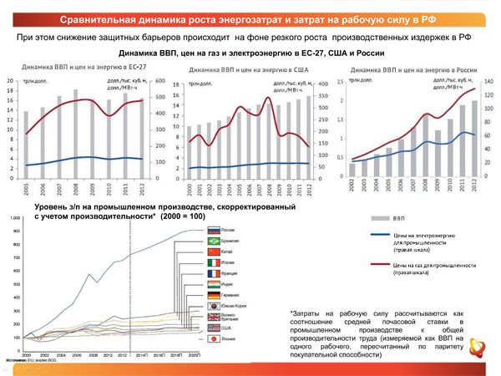
Рис.3.
Отмена ставок пошлин предполагается в значительном количестве случаев по тем позициям, где уже сейчас действуют нулевые ставки. Иные случаи в основном сводятся к так называемым товарам информационных технологий и элементной базы для их производства (в отношении которых с США была достигнута договоренность о либерализации через трехлетний переходный период).
Основные параметры договоренностей по ставкам импортных пошлин в сравнении с действующим тарифом приведены в таблицах. Расчеты средневзвешенных ставок проведены на базе усредненной таможенной статистики поставок из Дальнего зарубежья в 2008-2010 г.г.
Таблица 3
 | ЕТТ: среднеарифметическая  Ставка | Обязательства в ВТО:  среднеарифметическая  ставка
 | ЕТТ: среднеарифметическая  Ставка | Начальный уровень | Конечный уровень
Вся номенклатура | 11,367 | 12,877 | 9,249
С/х товары | 18,584 | 18,183 | 14,624
Промышленные товары | 9,072 | 11,223 | 7,573

 | ЕТТ: средневзвешенная  ставка | Обязательства в ВТО:  средневзвешенная  Ставка
 |  | Начальный уровень | Конечный уровень
Вся номенклатура | 10,293 | 11,850 | 7,147
Сельскохозяйственные товары | 15,634 | 15,178 | 11,275
Промышленные товары | 9,387 | 11,256 | 6,410

Таким образом, в целом по тарифу снижение средневзвешенной ставки от текущего состояния до конечного уровня связывания, согласованного в переговорах по присоединению России к ВТО, составит порядка 3 процентных пунктов. Аналогичное снижение наблюдается в части промышленных товаров. В части сельскохозяйственных товаров и продовольствия снижение составит несколько большую величину – порядка 4,4 процентных пункта.
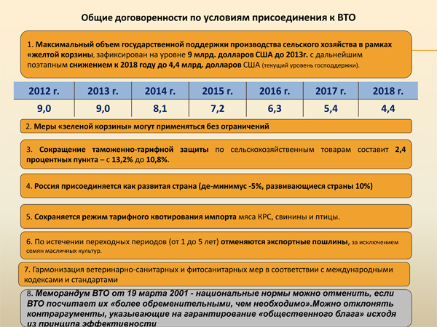
Рис.4.
Необходимо отметить, что в связи с присоединением к ВТО Республики Казахстан потребуется осуществить гармонизацию ее тарифных обязательств с обязательствами России для дальнейшего исполнения сформированных таким образом единых тарифных обязательств в ЕТТ.
Уровень средневзвешенных ставок импортных пошлин по окончании переходного периода, связанного с вступлением России в ВТО, должен составлять 7,8%. Это значительно меньше, чем сейчас в других развивающихся странах-членах ВТО (в Бразилии - 13,7%, в Южной Корее - 12,1%, в Китае - 9,6%), но больше, чем в развитых (ЕС - 5,1%, США - 3,5%). Но уже сейчас Россия перевыполнила план: ставка составляет 7,4%, а к 2015 году, согласно Основным направлениям таможенно - тарифной политики, снизится до 5,9%. По 74 товарным группам пошлины ниже предельных ставок в обязательствах России перед ВТО.
Между тем, зависимость России от внешних рынков растет. Импорт в некоторых товарных группах растет быстрее собственного производства. Национальный рынок начинает зависеть от мировой конъюнктуры как и влиять на него. В октябре 2011 года поручалось Минсельхозу совместно с Минэкономики до 1 ноября подготовить и внести в правительство проект постановления о введении ограничительных пошлин на экспорт зерна, в случае если общий объем экспорта с 1 июля 2011-го по 30 июня 2012 года превысит 24 млн тонн. Тогда же в Белом доме назывался и другой критерий применения заградительных пошлин: превышение пшеницей 3-го класса на внутреннем рынке ценового порога — 6,5 тыс. руб. за тонну. Заградительные пошлины, по мнению Белого дома, должны стать мягкой заменой более жесткой меры госрегулирования зернового рынка — эмбарго на экспорт зерна, вводившегося после засухи 2010 года. Тогда экспортерам удалось вывезти не более 4 млн тонн прошлого урожая.
Заявление в октябре 2010 года о намерении РФ предусмотреть механизм плавающих экспортных пошлин для зернового рынка спровоцировало всплеск цен на зерно на Чикагской товарной бирже на 8,8% за одну сессию (до $240 за тонну), даже несмотря на заверения экспертов, что экспортировать 24 млн тонн РФ не сможет по техническим причинам. В январе 2012 года Чикагская товарная биржа вновь зафиксировала рост цен на зерно — до $232,8 за тонну на 24 января. Экспертным сообществом признается, «основным драйвером укрепления котировок, особенно на весенние контракты, становятся в последнее время слухи о возможных грядущих ограничениях на экспорт зерна в России и Аргентине». При этом, «западные трейдеры уже обнародуют возможные сроки введения экспортных ограничений в России: кто — март, а кто — апрель».

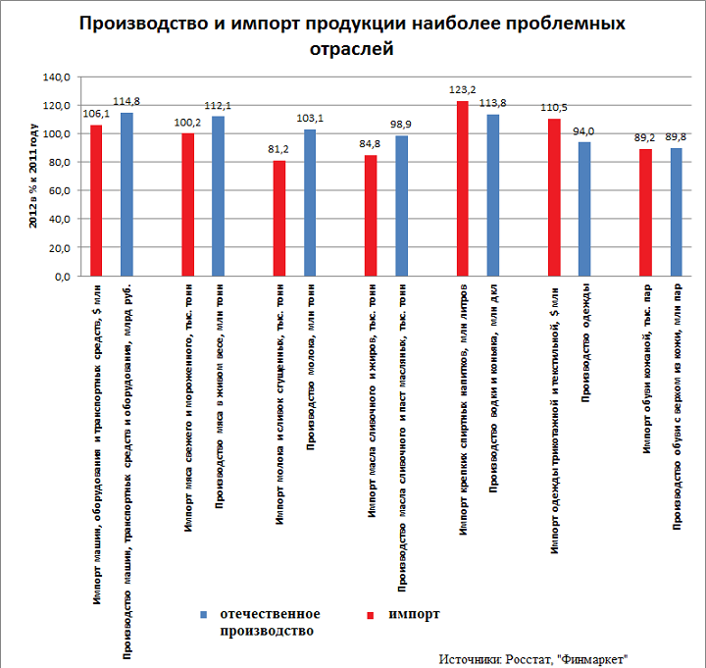
Рис.5.
Техническое регулирование, санитарные и фитосанитарные меры зафиксированы в Положении по Соглашение по техническим барьерам в торговле (ТБТ) ВТО.
Термин "технические барьеры" (меры) распространяется на большую группу мер технической и административной политики, включающих:
- технические регламенты и стандарты;
- фитосанитарные и санитарные нормы
- экологические нормы:
- меры по обеспечению национальной безопасности:
- методы обеспечения соответствия установленным нормам (сертификация);
- технические спецификации;
- требования к маркировке и упаковке товаров, включая требования к информации, которую должны содержать этикетки и упаковка товаров.
Т.е. налагающие обязательство не повышать установленные уровни. Регулирование применения этих мер осуществляется в рамках отдельного соглашения ВТО.
Общим для всех мер, включенных в эту большую группу, является то, что они являются инструментами технической и административной политики, их применение вызвано санитарно-ветеринарными и экологическими соображениями, соображениями технической безопасности и другими аналогичными, не торгово-политическими причинами.
Одно из основных требований Соглашения ВТО по техническим барьерам в торговле заключается в том, что в тех случаях, когда страна принимает национальный стандарт, обязательный для соблюдения на внутреннем рынке станы, но не основанный на международном стандарте, она должна заблаговременно опубликовать сообщение об этом и проинформировать Секретариат ВТО в целях последующего доведения информации до потенциальных экспортеров аналогичного товара о введении нового стандарта.
Соглашение о технических барьерах в торговле требует также, чтобы процедура определения соответствия стандартам не ставила в худшее положение иностранных поставщиков, по сравнению с внутренними, и не была для них более дорогостоящей.
Соглашение устанавливает также, что в отношении товаров, по которым власти импортирующей страны требуют обязательного соответствия стандартам, импортирующая страна должна в максимальной степени признавать результаты проверки соответствия стандартам, произведенной властями экспортирующей страны, во всех случаях, когда стандарты экспортирующей страны и процедура экспертизы эквивалентны тем, что действуют в импортирующей стране. Соглашение рекомендует в этих случаях заключать соглашения о взаимном признании процессов сертификации и самих сертификатов.
В приложении к Соглашению о технических барьерах в торговле содержится так называемый Кодекс добросовестной практики, регламентирующий подготовку, принятие и применение стандартов. Одним из важных положений Кодекса, также как и Соглашения, является требование регулярной публикации национальными органами по стандартизации (раз в полгода) полной информации о разрабатываемых и уже принятых стандартах и создание в своей стране центра, в который могли бы обратиться все заинтересованные страны в получении такой информации.
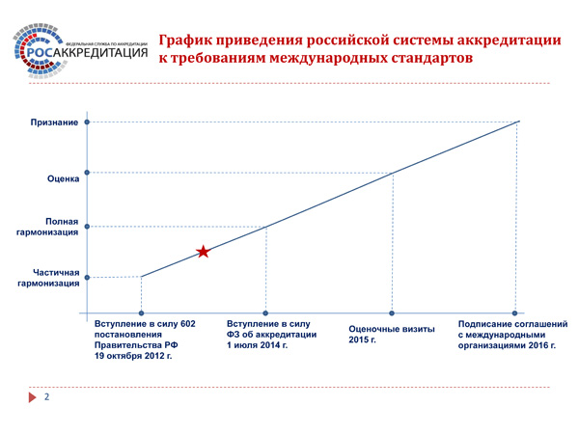
Рис.6.
Соглашение по санитарным и фитосанитарным мерам призвано содействовать тому, чтобы применение подобных мер ограничивалось лишь теми рамками, которые необходимы для обеспечения безопасности пищевых продуктов и здоровья животных и растений, и чтобы эти меры основывались, по возможности, на анализе и оценке объективных научных данных. Предусматривается оказание технической помощи развивающимся странам, которая им крайне необходима в вопросах, охватываемых этим Соглашением. Соглашение определяет, что целью санитарных и фитосанитарных мер является защита жизни и здоровья человека, животных и растений от рисков, возникающих в связи с распространением болезней и их переносчиков, от распространения загрязняющих веществ, токсинов и организмов, их вызывающих, от распространения болезней, переносимых животными, цветениями или продукцией из них.
Россия обязана применять положения соглашений ВТО по техническим барьерам (TBT) и по санитарным и фитосанитарным мерам (SPS):
- транспарентность при разработке стандартов и техрегламентов
- недискриминационное действие
- национальный режим
- требования не создавать излишних препятствий торговле
- Россия будет применять международные стандарты в качестве основы для разработки технических регламентов (в том числе в целях разработки норм Таможенного союза)
- Россия оставляет за собой право не применять международные стандарты, когда они являются «неэффективным или несоответствующим средством достижения поставленных законных целей» (согласно статье 2.4 TBT)
Дорожная карта предполагает инкорпорацию международных стандартов в практику сертификации.
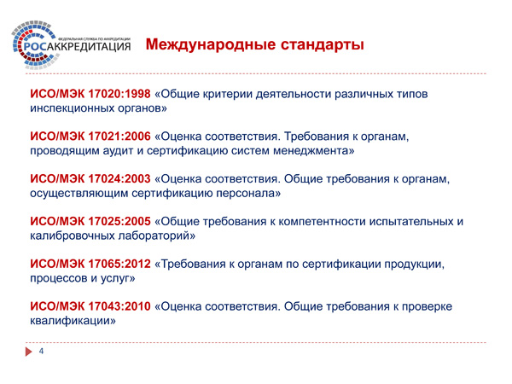
Источник: Росаккредитация
Рис.7.
Для того, чтобы экспортеры во всем мире могли иметь доступ ко всей необходимой информации о национальных технических регламентах, стандартах, а также процедурах оценки соответствия, во всех странах-членах ВТО должны быть созданы Национальные информационные центры.
Таблица 4
Положения по Соглашение по техническим барьерам в торговле (ТБТ) ВТО | Положения законопроекта «Об аккредитации в национальной системе аккредитации»
Не отрицает возможность наличия национальных барьеров в торговле при оценке соответствия. Основное условие их появления – равные условия для поставщиков страны-резидента и страны-экспортера, а также пропорциональность процедур оценки соответствия, которая обеспечивается учетом степени потенциальной опасности. | Обеспечивает равные условия подтверждения соответствия отечественной и зарубежной продукции, включая равный доступ к подтверждению соответствия, единые процедуры ее проведения с учетом потенциальной опасности продукции и услуг, равную оплату этих работ, общий порядок рассмотрения жалоб участников подтверждения соответствия, обеспечение конфиденциальности, т.е. равных условий для поставщиков страны-резидента и страны-экспортера.
Процедуры оценки соответствия не должны быть более строгими, чем это необходимо, учитывая риск, к которому может привести несоответствие. | Предусматривает формирование процедур подтверждения соответствия с учетом степени потенциальной опасности продукции и услуг путем оценки риска, связанного с возможностью причинения вреда.
Когда процедура оценки соответствия может повлиять на торговлю стран – участниц Соглашения, страна должна поместить в печати информацию для других стран об этом. | Правила подтверждения соответствия, перечни продукции, подлежащей обязательному подтверждению соответствия, публикуются в официальных изданиях, доводятся до сведения соответствующих международных организаций и вводятся в действие не ранее чем через шесть месяцев со дня официального опубликования.
Признание оценки соответствия центральными правительственными органами. | Обязательное подтверждение соответствия вводится законодательными актами, организация и проведение работ по обязательному подтверждению соответствия возлагается на федеральные органы исполнительной власти.
Процедуры оценки соответствия, применяемые местными правительственными органами и неправительственными органами, не должны противоречить процедурам оценки соответствия, применяемым центральными правительственными органами. | Введение обязательного подтверждения соответствия, установление объектов и правил подтверждения соответствия, уполномочивание органов по сертификации, испытательных лабораторий осуществляется только на федеральном уровне. Все организации, вовлекаемые в деятельность по подтверждению соответствия, должны руководствоваться общими правилами по подтверждению соответствия, действующими в РФ, и правилами систем подтверждения соответствия.
Страна-участница должна принимать участие в международных системах оценки соответствия. | Предусмотрено участие РФ в международных системах сертификации и в международных организациях по вопросам подтверждения соответствия.

Тарифные квоты. С момента присоединения к ВТО Россия продолжит применение режима тарифного квотирования при импорте охлажденного и мороженого мяса КРС (коды ТН ВЭД ТС 0201 и 0202), свинины (код ТН ВЭД ТС 0203) и мяса птицы (код ТН ВЭД ТС 0207) с сохранением отдельных страновых квот по мясу КРС и мясу птицы.
Срок окончания режима тарифного квотирования при импорте мяса КРС и мяса птицы – не определен. Срок окончания действия режима тарифных квот на свинину - 31.12.2019г.
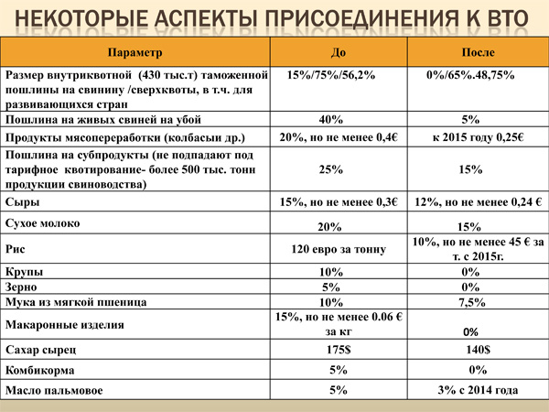
Рис.8.
В случае отмены квот Россия должна будет установить обычную ввозную пошлину на мясо КРС (коды ТН ВЭД ТС 0201 и 0202) на уровне не выше 27,5%, на мясо птицы (код ТН ВЭД ТС 0207) на уровне не выше 37,5%, на свинину (код ТН ВЭД ТС 0203) на уровне не выше 25%.
3. Обязательства по поддержке сельского хозяйства. Переговоры по сельскому хозяйству были направлены на достижение договоренностей по объему внутренней поддержки сельского хозяйства в рамках «янтарного ящика» (меры поддержки, оказывающие искажающее влияние на торговлю).
Обязательства по объемам «янтарного ящика» фиксируются для каждого члена ВТО в виде агрегированных мер поддержки (далее – АМС). Кроме того, в тех же перечнях могут быть указаны и параметры по дальнейшему сокращению уровня «янтарного ящика» (меры поддержки, не оказывающие искажающего влияния на торговлю).
Обязательства по АМС предусматривают уровень внутренней поддержки в 9 млрд. долларов США (только в рамках «янтарного ящика») до 2013 г., что позволит реализовать Государственную программу развития сельского хозяйства и регулирования рынков сырья, сельскохозяйственной продукции и продовольствия на 2008–2012 годы. Затем в течение переходного периода предполагается снижение внутренней поддержки к 2018 г. до 4,4 млрд. долларов США, что соответствует среднему уровню субсидирования российского сельского хозяйства за 2006-2008 гг.
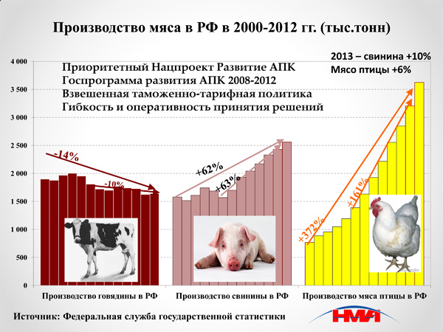
Рис.9.
При этом обязательства предполагают, что после присоединения к ВТО Россия не будет использовать экспортные субсидии сельскому хозяйству (в настоящее время не предоставляются).
Следует отметить, что обязательства Российской Федерации в области сельского хозяйства отличаются от стандартных обязательств, принимаемых другими странами, присоединяющимися к ВТО. В соответствии со стандартным подходом, присоединяющаяся страна связывает общий объем поддержки АМС на уровне базового периода (три года, предшествующие присоединению) и затем принимает обязательство о сокращении его в течение базового периода.
Россия принимает обязательство о связывании объема АМС на уровне 4,4 млрд долл., что соответствует базовому периоду 2006-2008 гг. Однако сразу после присоединения России к ВТО разрешенный уровень поддержки составит 9 млрд.долл, который постепенно будет сокращаться до связанного уровня 4,4 млрд. долл. (то есть фактически после присоединения уровень поддержки, соответствующий базовому периоду, не сокращается, а увеличивается).
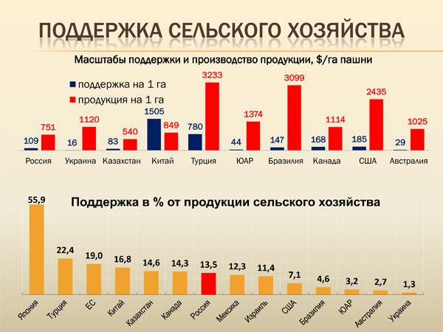
Рис.10.
Такой нестандартный подход к обязательствам по поддержке был увязан членами ВТО с предоставлением Россией гарантий сохранения в течение переходного периода сложившегося соотношения различных видов поддержки. Такие гарантии предложено зафиксировать в форме обязательства о том, что в течение переходного периода до 2017 года включительно (то есть в те годы, когда разрешенный уровень поддержки в рамках «желтой корзины» будет превышать уровень базового периода) доля продуктово -специфической поддержки (т.е. с привязкой к определенному товару) в отношении к продуктово -неспецифической поддержки не будет превышать 30%.
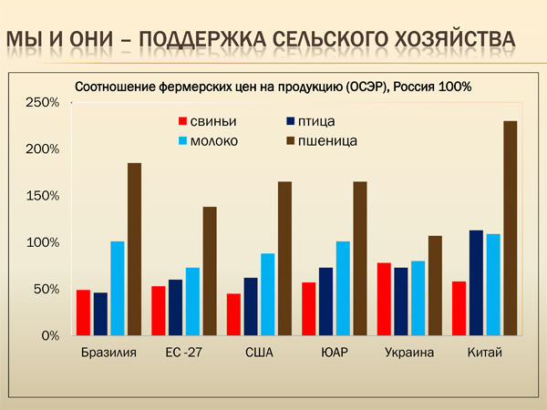
Рис.11.
Следует отметить, что уровень в 30% в целом соответствует среднему показателю такого соотношения, заложенному в проекте госпрограммы «Развитие сельского хозяйства и регулирование рынков сельскохозяйственной продукции, сырья и продовольствия на 2013-2020 годы».
Экспортные пошлины. Обязательства в области таможенных пошлин включают договоренности по ставкам экспортных пошлин, достигнутые, главным образом, в переговорах с ЕС.
Обязательства, согласованные с ЕС предусматривают «связывание» ставок пошлин на определенный список товаров (порядка 700 тарифных линий). В данный список вошли все товары, в отношении которых действовали экспортные пошлины на май 2004 г.
На нефть и нефтепродукты (по действовавшему на тот период перечню товаров, на которые распространялись экспортные пошлины) предусмотрено применение особой формулы расчета ставок. При этом формула расчета предельных ставок на нефть зафиксирована в соответствии с действовавшим законодательством. Формулы ставок на нефтепродукты соответствуют действующим на настоящий момент. На природный газ зафиксировано применение ставки 30% без обязательств по снижению ставок. Предельная ставка на природный сжиженный газ установлена на уровне 21%, но не более 40 евро/1000 кг без обязательств по снижению.
По данным Счетной Палаты РФ, уступает мерам поддержки, применяемым в странах-членах ВТО - и по масштабам и по эффективности действующая в России система господдержки экспорта. Различия - на порядки не в пользу нашей страны: по итогам 2012 года - $0,1 млрд на фоне $20 млрд в Германии, $21 млрд - в США, $49 млрд - в Китае, и даже $11 млрд - в Индии. Экспортируемые этими странами товары поступают и на российский рынок.
Доступ на рынок услуг. В переговорах по доступу на российский рынок услуг было заинтересовано 30 членов ВТО (ЕС как один).
В рамках процесса присоединения к ВТО Россия принимает на себя обязательства, гарантирующие иностранным услугам и поставщикам услуг уровень доступа и национальный режим, в объеме и на условиях, зафиксированных в соответствующем документе, который Россия согласовывает со всеми заинтересованными членами ВТО (Перечне специфических обязательств по услугам – далее – Перечень). Перечень составляется по методологии ВТО, в его основу ложится Классификатор услуг ВТО, который насчитывает 155 секторов услуг.
Россия принимает на себя обязательства по 116 секторам услуг. Этот показатель сопоставим с показателями недавно присоединившихся стран (Китай, Саудовская Аравия), однако, уровень либерализации российского рынка услуг ниже, чем уровень либерализации рынка услуг этих стран.
В 39 секторах услуг (например, трубопроводный, железнодорожный, внутренний водный транспорт, большинство медицинских услуг, услуги по организации культурных мероприятий, большинство услуг в области НИР и др.) Россия не связывает себя обязательствами. Это означает, что в будущем в этих секторах можно будет вводить любые ограничения для иностранцев, вплоть до полного закрытия рынка. Однако такие ограничения должны применяться на основе принципа РНБ.
Обязательства без ограничений принимаются по 30 секторам (например, услуги в области рекламы, услуги по исследованию рынка, услуги консультационные, услуги в сфере управления и т.д.). Однако принятие присоединяющейся страной «обязательств без ограничений» не означает полное дерегулирование соответствующих секторов услуг. После присоединения к ВТО Россия (как и любой другой член этой организации) сохранит за собой право применять недискриминационное внутреннее регулирование в сфере услуг (например, регулирование, направленное на обеспечение качества услуг или защиту прав потребителей, такое как, лицензирование, квалификационные требования, аттестация и аккредитация.
Фактически, ограничено будет только право применять ограничения, изменяющие условия конкуренции между иностранными и национальными поставщиками услуг в пользу последних. К таким ограничениям, в соответствии с методологией ВТО, относятся:
- Ограничения количества поставщиков;
- Ограничения на общий объем торговли по отдельному виду услуги;
- Ограничения на общее число операций или количества предоставленных услуг;
- Ограничения на общее число иностранных физических лиц;
- Требования к определенной организационно-правовой форме;
- Ограничения доли иностранного участия в секторе или в капитале отдельной компании;
- Дискриминационные требования к иностранным услугам/поставщикам услуг.
Использование перечисленных типов ограничений после присоединения к ВТО будет возможно только в том случае, если право их применения зафиксировано в российских обязательствах по услугам. Это правило справедливо только для тех секторов, по которым Россия примет обязательства.
Кроме действующих в российском законодательстве ограничений, в Перечне российских обязательств учитывалась также необходимость сохранения права введения новых ограничений в наиболее чувствительных областях, таких как, услуги в сфере энергетики, телекоммуникации, образование. В таких секторах режим доступа и деятельности в России иностранных поставщиков услуг, предусмотренный будущими российскими обязательствами в ВТО, является даже более жестким по сравнению с действующим режимом.
В Перечне российских обязательств зафиксированы также меры «горизонтального» характера, то есть распространяющихся на все сектора услуг (ограничения в отношении собственности иностранцев на землю; требования к иностранным инвесторам, участвующим в реализации соглашений о разделе продукции, основные требования по перемещению физических лиц - поставщиков услуг).
Окончательный пакет договоренностей по условиям присоединения к ВТО включает в себя следующие основные элементы, касающиеся финансовых услуг:
- запрет на деятельность филиалов иностранных банков («прямых» филиалов) в России;
- допуск в Россию «прямых» филиалов страховых компаний через длительный переходный период при условии соблюдения требований лицензирования и финансовой устойчивости;
- сохранение 50% квоты иностранного участия в совокупном капитале российских банков и страховых компаний.
Однако нашими обязательствами не предусмотрено каких- либо ограничений на отдельные виды банковских операций. То есть в случае получения необходимых лицензий банки с иностранными инвестициями смогут работать на всех сегментах российского банковского рынка без ограничений.
После вступления России в ВТО были отменены лишь пять ограничительных мер, действующих в отношении российских производителей (в том числе, знаменитая поправка Джексона-Вэника и, например, запрет на ввоз алкоголя в Киргизию). По данным на 1 января 2013 года против России проводилось три антидемпинговых и два специальных защитных расследования и девять пересмотров этих мер. В Органе по разрешению споров (ОРС) ВТО ежегодно возможно инициирование около 6-7 дел, затрагивающих интересы России. Только адвокатское сопровождение каждого из них обходится ориентировочно в $2 млн. Однако в федеральном бюджете подобные расходы на 2013 год не были предусмотрены. Это значит, что не используются возможности, которые дает ВТО.
Общие преимущества от членства в ВТО для стран - участниц:
- получение равных конкурентных условий доступа на мировые рынки товаров и услуг на основе обеспечения предсказуемости и стабильности развития торговых отношений со странами - членами ВТО, включая транспарентность их внешнеэкономической политики;
- распространение на страну - участницу режимов РНБ и НР странами – членами ВТО, которые ранее не имели с ней соглашений о применении таких режимов;
- устранение дискриминации в торговле путем доступа к механизму ВТО по разрешению споров, обеспечивающему защиту национальных интересов в случае, если они ущемляются партнерами;
- возможность получения компенсации для страны - участницы в связи с ухудшением условий торговли со странами - членами ВТО из-за изменения ими системы регулирования внешней торговли;
- гармонизация национального законодательства по вопросам международной торговли с законодательством других стран - членов в ВТО на основе соглашений ВТО в соответствии со взятыми обязательствами;
- возможность реализации своих стратегических и текущих торгово-экономических интересов путем эффективного участия в многосторонних торговых переговорах привыработке новых правил международной торговли.
Вероятные риски от участия в ВТО для стран - участниц:
- дальнейшая либерализация тарифной политики и рост импорта, в результате которого может значительно усилиться конкуренция на внутреннем рынке со стороны импортных товаров и услуг, что может негативно сказаться на деятельности национальных товаропроизводителей, продукция и услуги которых недостаточно конкурентоспособны;
- ограничение возможностей государства по поддержке национальной экономики, включая ограничение сфер государственного субсидирования конкретных отраслей, особенно в аграрном секторе;
- возможное сокращение объемов доходов федерального бюджета от таможенных пошлин из-за связывания и/или снижения ставок импортных тарифов;
- регулирование ВТО распространяется на деятельность в коммерческой сфере государственных предприятий;
- возможность принятия ВТО обязательных для страны - члена ВТО решений поторговым спорам с иностранными партнерами.
Баланс выгод и рисков от присоединения к ВТО для стран - участников зависит от следующих факторов:
- от уровня международной конкурентоспособности национальной экономики и позиций в мировой торговле;
- от принятых страной обязательств по уровню либерализации ее участия в международной торговле при присоединении к ВТО;
- от эффективности государственного регулирования внешнеторговой деятельности.
- от своевременного и эффективного решения государством этих вопросов на стадииподготовки к вступлению России в ВТО в значительной мере будут зависеть реальные возможности использования страной преимуществ от участия в ВТО.

Источники, литература, аналитика
- Международный деловой центр «Россия в ВТО»http://wto.wtcmoscow.ru/
- Базовые аспекты соглашений ВТО и их влияние на деятельность производственных компаний. Механизмы защиты рынка. Вильгельмина Шавшина Советник, руководитель практики внешнеторгового регулирования DLA Piper
- Доклад Рабочей группы по присоединению Российской Федерации к Всемирной торговой организации. WT/ACC/ RUS/70. WT/MIN(11)/2 16 ноября 2011 года. Рабочая группа по присоединению Российской Федерации// http://www.economy.gov.ru/minec/main
- Время простых решений прошло - Дмитрий Медведев ("Ведомости", 27 сентября 2013)
- Присоединение России к ВТО резко повысило интерес отечественных политиков и бизнесменов к публикациям по теме мировой торговли ("Независимая газета", 7 августа 2013)
- В Женеве вышли в свет сразу три статистических ежегодника ВТО («Независимая газета», 5 декабря 2012)
- Наши дела не так уж плохи («Независимая газета», 14 августа 2012)
- ЕЭК адаптировала таможенный тариф к ВТО (Коммерсант.ру, 20.07.2012)
- Доклад Рабочей группы (Report of the Working Party), содержащий описание российского торгового режима и системные обязательства, подтверждающие соответствие этого режима нормам ВТО (28.12.2011)
- Перечень тарифных уступок (28.12.2011)
- Перечень специфических обязательств по услугам (28.12.2011)
- Справка Минэкономразвития РФ по обязательствам России в качестве члена ВТО («Минэкономразвития России», 11.11.2011)
- ОЭСР: Присоединение РФ к ВТО позволит использовать быстрорастущие мировые рынки («РБК», 07.06.2011)
- Равнение на таможню («Новая Политика», 24.09.2009)
- Свёртывание сотрудничества в области торговли и энергетики преобладают в отношениях между Россией и ЕС («EuObserver», 23.10.2008)
- Глобализация и международная торговля приносят человечеству процветание и стабильность – ВТО («Финмаркет», 17.07.2008)
- Вступление в ВТО и сельское хозяйство России («Вестник Московского Университета, серия 6 "Экономика", №4», июль-август, 2006, д.э.н. С.В. Киселев, к.э.н. Р.А. Ромашкин)
- О результатах исследования ГУ-ВШЭ о последствиях присоединения к ВТО («Соб.инф.», 01.11.2007)
- «Влияние вступления России в ВТО на доступ к медицинским услугам – гендерный аспект»
- «Вступление России в ВТО – оценка гендерных последствий»
- «Социально-профессиональная мобильность населения в контексте готовности России к вступлению в ВТО: гендерное измерение на примере московского мегаполиса».
- Китай после вступления в ВТО («АПН-Казахстан», 16.01.2006)
- Страна непуганых сборщиков («Эксперт», 28.11.2005; Андрей Безверхов)
- Отечественный автопром снова умирает («Lenta.ru», 23.11.2005)
- Электронные госзакупки в России: виден ли прогресс? («CNews», 12.09.2005)
- CNA: Удержат ли русские свой рынок ИТ-услуг? («CNews.ru», 08.09.2005, Владимир Карачаровский)
- Приход иностранных банков в Россию: чего конкурентам стоит бояться, а чего - нет («Прайм-ТАСС», 25.08.2005, Иван Сергеев)
- Как не стать жертвой протекционизма?
- Спасение сельского хозяйства спрятано в «зеленой корзине» («Страна.ру», 03.05.2005, Алексей Щеглов)
- Пути развития текстильной и легкой промышленности (Директор, февраль, 2004, Лебедев В.В., Фомченкова Л.Н., Шамис И.А.)
- Супачаи призиывает возобновить торговые переговоры, чтобы преодолеть инертность в торговле
- ДОСТОИНСТВА ДВОЙСТВЕННОГО УСТАНОВЛЕНИЯ ЦЕН НА ПРИРОДНЫЙ ГАЗ РОССИИ (Дэвид Тарр и Питер Томсон, Всемирный Банк)
- Пресс-релиз заседания директоров организаций ООН в Париже (25-26 апреля 2003 г.)
- Для укрепления многосторонней торговой системы важно устранить квоты («www.wto.org», 05.05.2003)
- Выступление Супачаи Панитчпакди на министерском заседании ОЭСР («wto.org», 07.05.2003)
- Присоединение России к ВТО: анализ прецедентов в алюминиевой промышленности. Автор: Олег Устенко
- Оценки социальных и экономических последствий присоединения России к ВТО.
- Международно-правовые аспекты защиты интеллектуальной собственности. ВТО и ВОИС
- Годовой Отчет Генерального Директора ВТО на английском языке (15 ноября 2002г.)
- Министерская декларация, принятая 14 ноября 2001 года в Дохе
- Отчет ВТО за 2002 год
- Исследование "Народохозяйственные последствия присоединения России к ВТО"
- АНАЛИТИЧЕСКИЕ СТАТЬИ О ВТО И СТРАНАХ С ПЕРЕХОДНОЙ ЭКОНОМИКОЙ (В Т.Ч. РОССИИ) (на английском языке).
- Концепция развития автомобильной промышленности России
- Китай в ВТО: Либеральный протекционизм (Александр Салицкий, доктор экономических наук, ведущий научный сотрудник ИМЭМО РАН)
- Соглашение по торговым аспектам прав интеллектуальной собственности (ТРИПС): меры по обеспечению соблюдения прав интеллектуальной собственности
- Начальный доклад Российско-американского делового диалога (РАДД), представленный президенту США Бушу и президенту РФ Путину
- Концепция развития металлургической промышленности России до 2010г
- Присоединение к ВТО - естественный шаг на пути российских реформ", статья М.Медведкова, руководителя Российской делегации на переговорах о присоединении России к ВТО, заместителя министра экономического развития и торговли РФ.
- Россия и ВТО: реинтеграция в мировую экономику". Выступление генерального директора ВТО Майка Мура на Пятом ежегодном Российском экономическом форуме 19 апреля 2002г. в Лондоне.
- Отдельные материалы конференции "Создание и продвижение брэндов в условиях конкуренции" (Москва, Мариотт Гранд Отель, 24-25 апреля 2002г.)
- О приведении действующего законодательства в соответствие с нормами и правилами Всемирной торговой организации
- Аналитическая справка Центра экономических и финансовых исследований и разработок и Клуба 2015 "Россия и ВТО: мифы и реальность"
- Аналитическая статья руководителя департамента политологических программ Центра политических технологий "Почему торопится "Анти-ВТО""
- Предварительная позиция Союза Конфедераций Промышленников и Работодателей Европы (UNICE)
- Комментарий Александра Лившица, экс-министра финансов РФ, бывшего вице-премьер министра России, к позиции Союза Конфедераций Промышленников и Работодателей Европы (UNICE)
- Источник: сайт Союза Конфедераций Промышленников и Работодателей Европы (UNICE)
- Торгово-промышленная палата РФ: концепция "Присоединение России к ВТО"
- Статья в газете "Ведомости" от 5 февраля 2002 г.
- Пресс-релиз Информационного бюро по присоединению России к ВТО
- Присоединение России к ВТО для сектора услуг. Финансовые услуги

Федеральный закон «О ратификации Протокола о присоединении Российской Федерации к Марракешскому соглашению об учреждении Всемирной торговой организации от 15 апреля 1994 г.». Федеральный закон принят Государственной Думой 10 июля 2012 года и одобрен Советом Федерации 18 июля 2012 года. Федеральным законом предусматривается ратификация Протокола о присоединении Российской Федерации к Марракешскому соглашению об учреждении Всемирной торговой организации от 15 апреля 1994 года, подписанного в Женеве 16 декабря 2011 года. Протоколом оформляется членство Российской Федерации во Всемирной торговой организации.
Как следует уже из второго пункта доклада, первые строки в нем появились по итогам первого заседания РГ 17-19 июля 1995 года, а последний, заключительный пункт 1452, завершающийся словами "рабочая группа согласилась, таким образом, что она закончила свою работу касательно переговоров о присоединении Российской Федерации к Марракешскому соглашению об учреждении ВТО" 10 ноября 2011 года.
рейтинговое агентство Moody’s.;опрос консалтинговой компании Global Counsel
Конституционный суд (КС) 3 июля 2012 года рассмотрел запрос КПРФ и "Справедливой России" о проверке протокола о присоединении России к ВТО. Оппозиция пытается его заблокировать, считая ряд принимаемых РФ обязательств нарушением Конституции. Представители правительства и президента уверены, что оценивать не вступившее в силу международное соглашение должен не КС, а Госдума путем голосования. Вопрос о конституционности не вступившего в силу международного договора КС рассматривал впервые. Поводом для этого послужил запрос 131 депутата Госдумы от КПРФ и "Справедливой России", которые пытаются остановить ратификацию протокола "о присоединении РФ к Марракешскому соглашению об учреждении ВТО". Документ был подписан 16 декабря 2011 года, однако внесен в Госдуму лишь 7 июня. В результате на его ратификацию (включая одобрение Советом федерации и подписание президентом), которая должна завершиться не позднее 23 июля, осталось мало времени, поэтому выяснить мнение субъектов федерации депутаты явно не успевали. К тому же в пакете представленных в Госдуму документов оппозиция недосчиталась официального перевода ни ратифицируемого протокола, ни базового соглашения о ВТО с приложениями, которые содержат принимаемые РФ обязательства. Обнаружив в неофициальной версии соглашения ряд условий, которые, по их мнению, противоречат Конституции, заявители попросили КС не ограничиваться приведенными в запросе примерами, а провести проверку конституционности договора в полном объеме (более 1,5 тыс. страниц).// "Коммерсантъ", №120 (4905), 04.07.2012
В интерактивном списке источников данного обзора подобраны наиболее обсуждаемые оценки и точки зрения.
Оценка директора ассоциации «Росагромаш» Евгений Корчевой.
Как Россия прожила первый год в ВТО//Vedomosti.ru 18.12.2013
В Российской Федерации применяются следующие виды ставок пошлин: адвалорные, начисляемые в процентах к таможенной стоимости облагаемых товаров; специфические, начисляемые в установленном размере за единицу облагаемых товаров; комбинированные, сочетающие оба названных вида таможенного обложения.// Статья 4. Виды ставок пошлин. Закон РФ от 21 мая 1993 г. N 5003-I "О таможенном тарифе" (с изменениями 1, 3 декабря 2007 г., 3, 30 декабря 2008 г., 28 июня 2009 г., 8 декабря 2010 г.)
Экспортные ограничения для зерна потребовали переоценки.// "Коммерсантъ-Online", 26.01.2012

